Отчёт по лабораторной работе №8

Дисциплина: Математическое моделирование

Исаев Булат Абубакарович НПИбд-01-22

Содержание

# 1 Цель работы

1. Придумайте свой пример двух конкурирующих фирм с идентичным товаром. Задайте начальные значения и известные составляющие. Постройте графики изменения объемов оборотных средств каждой фирмы. Рассмотрите два случая.
2. Проанализируйте полученные результаты.
3. Найдите стационарное состояние системы для первого случая.

# 2 Выполнение лабораторной работы

Формула для выбора варианта: (1132227131 % 70) + 1 = 22 вариант.

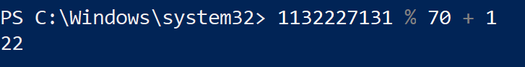

Рис. 1: Узнаём наш вариант по формуле (“Номер Студенческого” % “Количество вариантов” + 1)

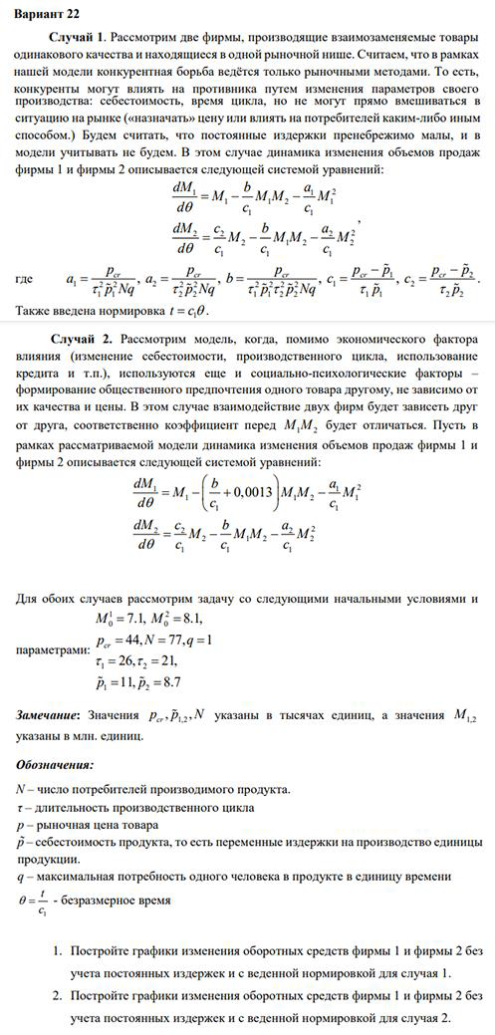

Рис. 2: Просматриваем наше задание

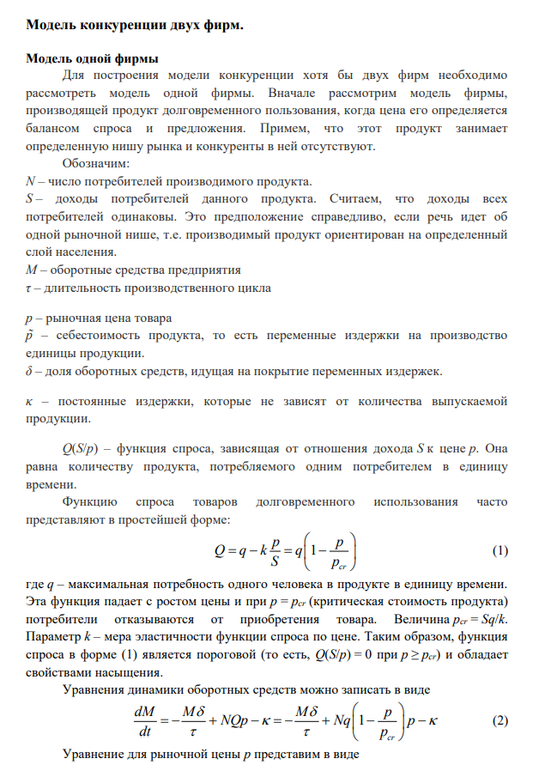

Рис. 3: Смотрим на пример решения задачи с помощью модели конкуренции одной фирмы (Часть 1)

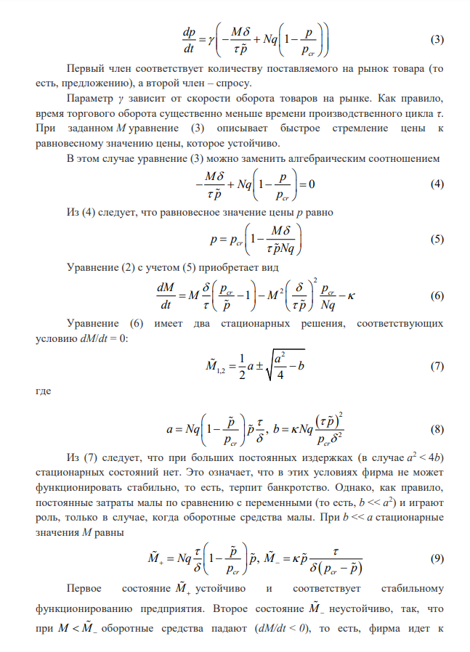

Рис. 4: Смотрим на пример решения задачи с помощью модели конкуренции одной фирмы (Часть 2)

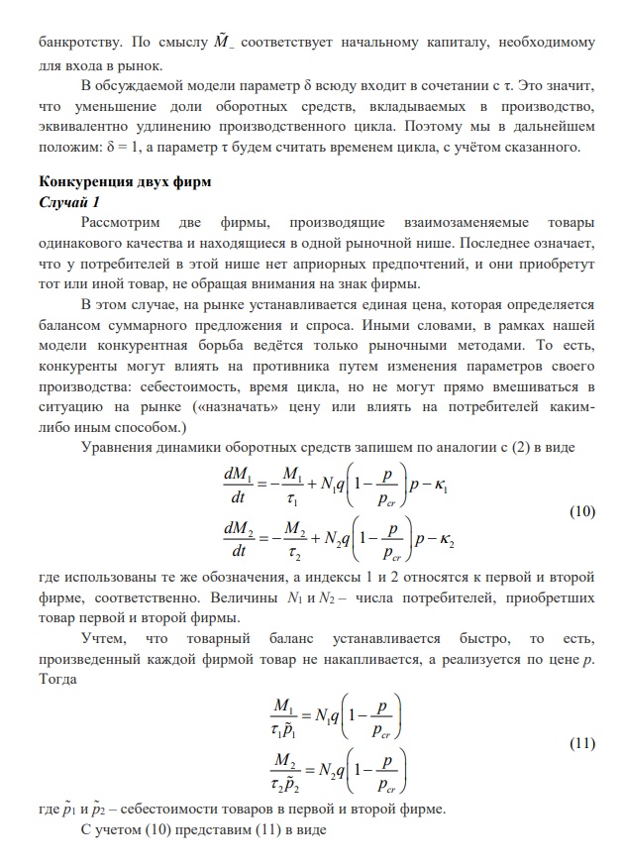

Рис. 5: Смотрим на пример решения задачи с помощью модели конкуренции одной фирмы (Часть 3)

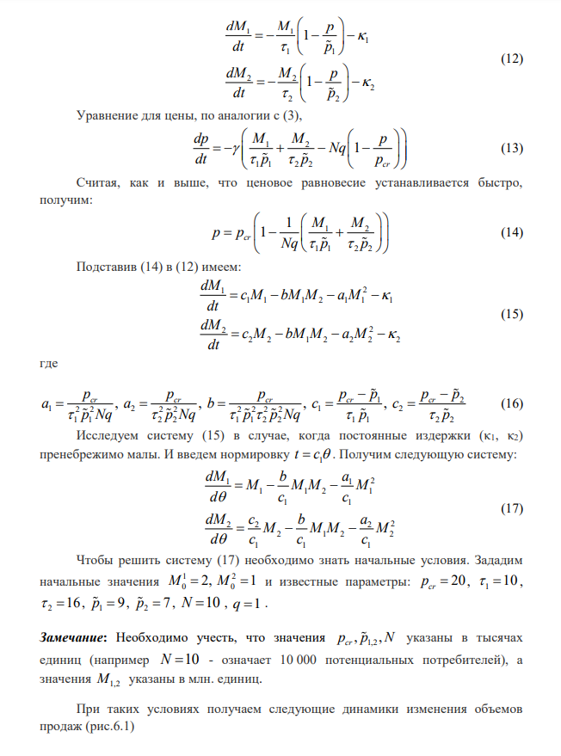

Рис. 6: Смотрим на пример решения задачи с помощью модели конкуренции двух фирм (Часть 4)

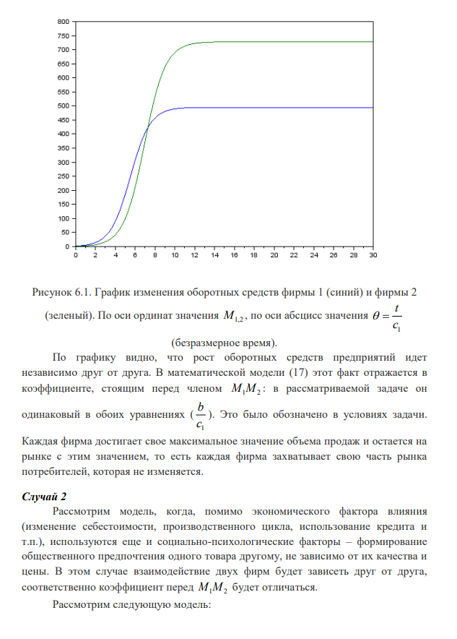

Рис. 7: Смотрим на пример решения задачи с помощью модели конкуренции двух фирм (Часть 5)

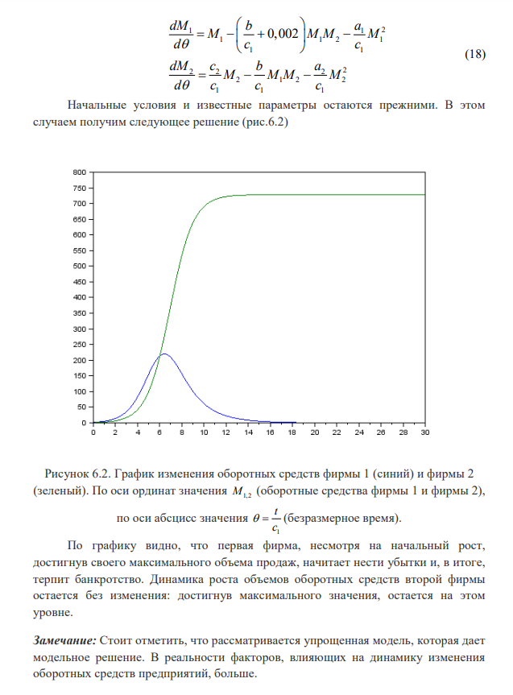

Рис. 8: Смотрим на пример решения задачи с помощью модели конкуренции двух фирм (Часть 6)

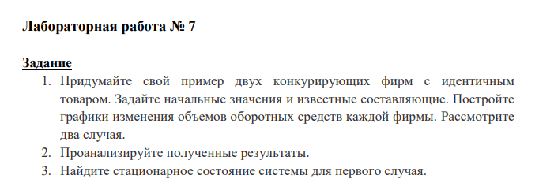

Рис. 9: Изучаем задачу лабораторной

# 3 Код лабораторной

**Начало**

p_cr = 20; //критическая стоимость продукта tau1 = 10; //длительность производственного цикла фирмы 1 p1 = 9; //себестоимость продукта у фирмы 1 tau2 = 16; //длительность производственного цикла фирмы 2 p2 = 7; //себестоимость продукта у фирмы 2 V = 10; //число потребителей производимого продукта q = 1; //максимальная потребность одного человека в продукте в единицу времени

a1 = p_cr/(tau1*tau1*p1*p1*V*q); a2 = p_cr/(tau2*tau2*p2*p2*V*q); b = p_cr/(tau1*tau1*tau2*tau2*p1*p1*p2*p2*V*q); c1 = (p_cr-p1)/(tau1*p1); c2 = (p_cr-p2)/(tau2*p2);

function dx=syst(t, x) dx(1) = (c1/c1)*x(1) - (a1/c1)*x(1)*x(1) - (b/c1)*x(1)*x(2); dx(2) = (c2/c1)*x(2) - (a2/c1)*x(2)*x(2) - (b/c1)*x(1)*x(2); endfunction

t0 = 0; x0=[2;1]; //начальное значение объема оборотных средств x1 и х2 t = [0: 0.01: 30]; y = ode(x0, t0, t, syst); n = size(y, “c”);

plot(t, y); //построение динамики изменения оборотных средств фирмы 1 и фирмы 2

**Конец**

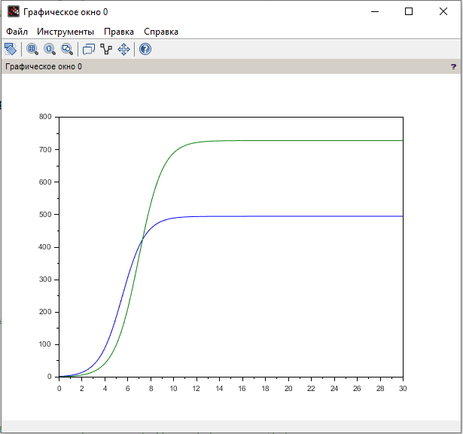

Рис. 10: Просматриваем график, полученный по уравнению этой лабораторной

# 4 Наш код

**Начало**

P0 = 44; N = 77; q = 1; tau1 = 26; tau2 = 21; p1 = 1.1; p2 = 8.1; M10 = 7.1; M20 = 8.1;

a1 = P0 / (tau1^2 * p1^2*N*q); a2 = P0 / (tau2^2 * p2^2*N*q); b = P0 / (tau1^2 * p1^2*tau2^2*  p2^2*N*q); c1 = (P0 - p1) / (tau1 * p1); c2 = (P0 - p2) / (tau2 * p2);

function dM=system1(theta, M) dM = zeros(2,1); dM(1) = M(1) - (b/c1) * M(1)*M(2) - (a1/c1)*M(1)^2; dM(2) = (c2/c1)*M(2) - (b/c1)*M(1)*M(2) - (a2/c1)*M(2)^2; endfunction

function dM=system2(theta, M) dM = zeros(2,1); dM(1) = M(1) - ((b/c1) + 0.0013) * M(1)*M(2) - (a1/c1)*M(1)^2; dM(2) = (c2/c1)*M(2) - (b/c1)*M(1)*M(2) - (a2/c1)*M(2)^2; endfunction

theta = linspace(0, 50, 500); M0 = [M10; M20]; M1 = ode(M0, 0, theta, system1); M2 = ode(M0, 0, theta, system2);

// График 1 scf(1); plot(theta, M1(1, :), ‘r’, theta, M1(2, :), ‘b’); xlabel(“Нормированное время”); ylabel(“Оборотные средства (млн)”); legend(“Фирма 1”, “Фирма 2”); title(“Случай 1”);

// График 2 scf(2); plot(theta, M2(1, :), ‘r’, theta, M2(2, :), ‘b’); xlabel(“Нормированное время”); ylabel(“Оборотные средства (млн)”); legend(“Фирма 1”, “Фирма 2”); title(“Случай 2”);

**Конец**

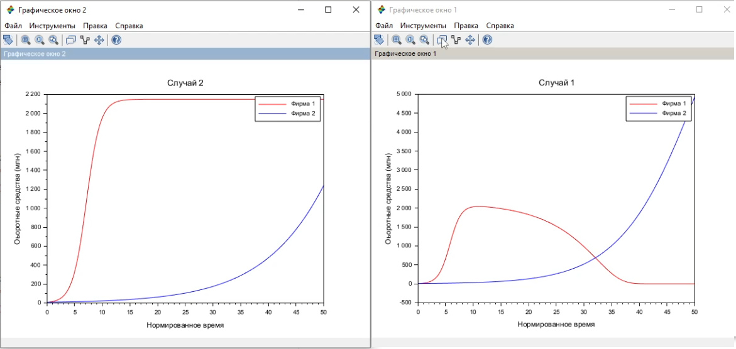

Рис. 11: Просматриваем графики, полученные по уравнениям нашей

# 5 Выводы

Мы научились работать с моделью конкуренции 1/2 фирм

# Список литературы

[1]

1. Олигополия [Электронный ресурс]. URL: <https://ru.wikipedia.org/wiki/Олигополия?utm_source=chatgpt.com>.